DocPilot Qwen
文研助手
产品需求规格说明书（PRD）
版本：V1.0 | 平台：Android | 文档日期：2026-05-24
产品定位
一款“本地优先、云端增强”的智能文档研究 App。用户导入 PDF、图片、Office 文档后，系统解析为 Markdown/JSON，并由本地 Qwen 小模型完成摘要、提纲、问答、重点抽取；长文、多图、多模态或高难任务可选调用 Qwen 云端 API。

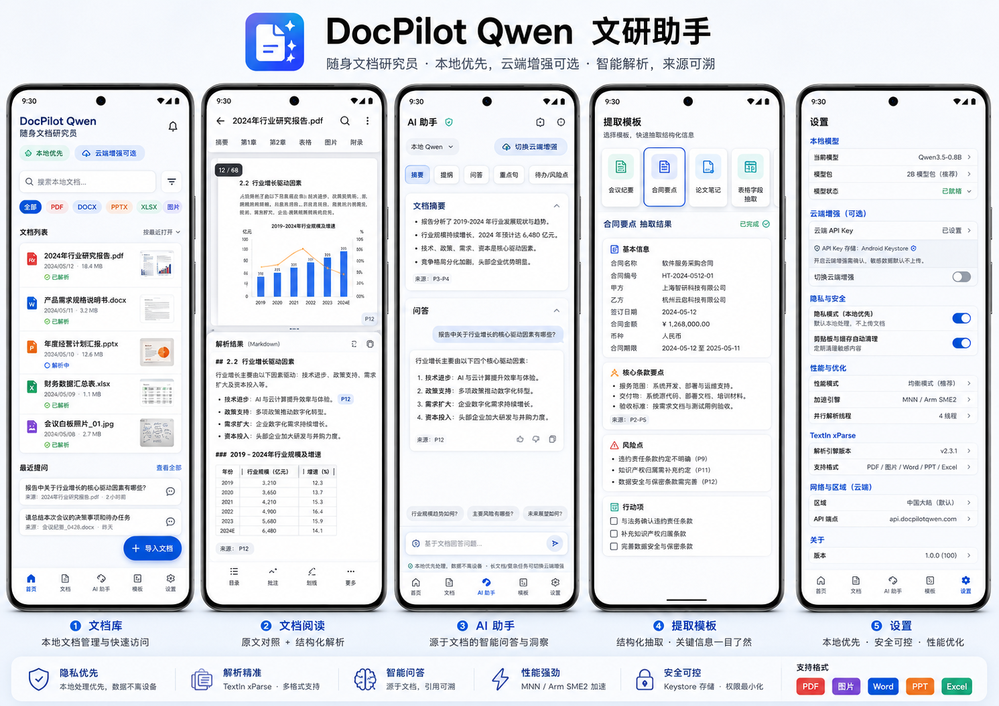
图 1：DocPilot Qwen / 文研助手 UI 概念展示

文档控制
项目 | 内容
产品名称 | DocPilot Qwen（中文名：文研助手）
文档类型 | 产品需求规格说明书 / PRD
目标平台 | Android 原生 App（Kotlin + Jetpack Compose）
当前版本 | V1.0 / MVP 需求版
核心原则 | 本地优先、隐私可控、来源可溯、云端增强可选

版本 | 日期 | 说明 | 负责人
V0.1 | 2026-05-24 | 根据产品构想生成初版 PRD | 产品/AI 助手
V1.0 | 待确认 | 补充视觉、接口、排期与验收标准后进入开发评审 | 产品负责人

目录
1. 产品概述
2. 背景与目标
3. 用户与使用场景
4. 产品范围与版本边界
5. 信息架构与核心页面
6. 业务流程与数据流
7. 功能需求明细
8. 非功能需求
9. 技术方案与接口配置
10. 隐私与安全
11. 指标、测试与验收标准
12. 版本规划与风险

1. 产品概述
DocPilot Qwen 是一款面向学习、办公、研究和知识管理场景的智能文档研究工作台。它不是普通聊天机器人，而是围绕“导入文档、解析结构、阅读理解、基于来源回答、结构化抽取”的完整闭环设计。
- 本地优先：短文档、常规摘要、提纲、问答、分类和字段抽取默认在端侧完成。
- 云端增强：超长文档、复杂表格、多图理解或高难推理任务由用户确认后调用云端 Qwen API。
- 来源可溯：AI 输出尽量保留页码、章节、表格、图片等来源线索，降低幻觉风险。
- 多格式解析：支持 PDF、图片、DOC/DOCX、PPT/PPTX、XLS/XLSX/CSV 等首版格式。

2. 背景与目标

2.1 问题背景
移动端用户经常需要在手机上临时阅读学习资料、合同、会议纪要、行业报告、拍照扫描件和表格文件。现有工具通常只解决“打开文件”或“与聊天机器人对话”其中一部分，缺少面向文档结构、来源引用和离线可用性的完整体验。

2.2 产品目标
目标编号 | 目标描述 | 衡量方式
G1 | 用户可在 3 步内完成“导入文档 -> 摘要 -> 提问” | 新手任务完成率 >= 85%
G2 | 短文档在无网状态下完成摘要与问答 | 飞行模式下功能通过率 100%
G3 | AI 回答尽量带来源页码或片段 | 重点回答来源引用覆盖率 >= 90%
G4 | 复杂任务可清晰切换云端增强 | 云端上传前有明确确认与范围说明

3. 用户与使用场景
用户类型 | 核心需求 | 典型文档 | 成功结果
学生/考研用户 | 快速总结教材、论文、课件，生成提纲与复习重点 | PDF、PPT、图片笔记 | 得到章节摘要、重点句、可追溯页码
职场办公用户 | 阅读报告、会议材料和表格，提取待办与结论 | DOCX、PPTX、XLSX、CSV | 得到会议纪要、行动项和风险点
法律/商务用户 | 查看合同关键字段、付款条款、风险条款 | PDF、DOCX、扫描件 | 得到合同要点、风险项和对应页码
研究/分析用户 | 长报告问答、表格信息抽取、引用片段定位 | 行业报告、财报、论文 | 得到结构化洞察与来源索引

4. 产品范围与版本边界

4.1 MVP 范围
- 文档导入：支持本地文件选择、系统分享导入、拍照导入。
- 文档解析：通过 TextIn xParse API 输出 Markdown/JSON，并保存标题、段落、表格、图片和页码结构。
- 文档阅读：提供原文预览与 Markdown/结构化解析视图。
- AI 能力：摘要、提纲、问答、重点句、待办/风险点抽取。
- 抽取模板：会议纪要、合同要点、论文笔记、表格字段抽取。
- 设置：本地模型、云端 API Key、隐私模式、性能模式、TextIn xParse 配置。

4.2 暂不纳入首版
- 多人协作、团队空间和云同步知识库。
- 完整 OCR 训练、模型微调和端侧 SME2 深度调优。
- 复杂知识图谱、跨文档长期记忆和自动写作 Agent。
- 飞书等需要登录的专有文档源深度集成。

5. 信息架构与核心页面
页面 | 核心组件 | 主要操作 | 关键状态
文档库 | 搜索框、文件类型筛选、文档列表、解析状态、最近提问、导入按钮 | 导入、搜索、筛选、打开、继续提问 | 未解析、解析中、已解析、解析失败
文档阅读页 | 原文预览、Markdown 解析结果、标题树、页码标签、表格/图片块 | 切换视图、跳转章节、复制、标注、提问 | 加载中、解析完成、来源定位
AI 面板 | 摘要/提纲/问答/重点句/待办风险 tabs、输入框、来源引用 | 生成摘要、追问、复制结果、切换云端增强 | 本地处理、云端增强、失败重试
抽取模板页 | 模板卡片、字段结果、风险点、行动项、导出按钮 | 选择模板、抽取、编辑字段、导出 | 待抽取、抽取中、已完成
设置页 | 本地模型、云端 API、隐私、性能、TextIn xParse、区域 | 配置 Key、切换模式、下载模型包 | 已设置、未设置、已就绪、需更新

6. 业务流程与数据流

6.1 默认业务流程
- 用户通过文件选择、系统分享或拍照导入文档。
- App 创建本地文档记录，计算文件摘要，进入解析队列。
- 解析层调用 TextIn xParse，生成 Markdown/JSON 结构。
- 结构化结果写入本地 Room/SQLite，包括标题树、段落、表格、图片、页码映射。
- 文本分块并建立关键词/向量索引，用于本地 RAG 问答。
- 本地 Qwen 小模型完成摘要、提纲、问答、重点抽取。
- 当任务超出端侧能力时，App 提示用户选择云端增强，并明确上传范围。

6.2 处理策略
文档/任务类型 | 默认策略 | 升级策略
短文档、纯文本为主 | 本地 Qwen 直接处理 | 无须升级
长文档 | 分块、索引、本地 RAG 问答 | 超出上下文或推理复杂时建议云端增强
复杂表格 | 解析表格结构后本地抽取 | 表格跨页/嵌套复杂时可选云端
多图/扫描件 | 先 OCR/版面解析再问答 | 图片理解质量不足时可选云端

7. 功能需求明细

7.1 文档导入与管理
需求 ID | 需求描述 | 优先级 | 验收标准
FR-001 | 支持导入 PDF、图片、DOC/DOCX、PPT/PPTX、XLS/XLSX/CSV | P0 | 各格式至少 1 个样例可成功导入并显示在文档库
FR-002 | 文档库展示文件名、格式、大小、更新时间、解析状态和缩略图 | P0 | 列表信息完整，状态实时刷新
FR-003 | 支持按文件类型、解析状态、最近打开筛选和排序 | P1 | 筛选结果准确，切换无明显卡顿
FR-004 | 支持删除本地文档及其解析数据 | P0 | 删除后本地数据库和缓存均清理

7.2 文档解析与阅读
需求 ID | 需求描述 | 优先级 | 验收标准
FR-101 | 调用 TextIn xParse 将文档解析为 Markdown/JSON | P0 | 解析结果包含标题、段落、表格、图片、页码等基本结构
FR-102 | 阅读页提供原文/Markdown 双视图 | P0 | 用户可在同一文档内切换原文和解析结果
FR-103 | 标题树支持章节跳转 | P1 | 点击章节后定位到对应内容
FR-104 | 表格在解析视图中以结构化表格展示 | P0 | 表头、行列和来源页码可见

7.3 本地 AI 能力
需求 ID | 需求描述 | 优先级 | 验收标准
FR-201 | 提供摘要、提纲、问答、重点句、待办/风险点抽取 | P0 | 每个入口均可在已解析文档上运行并返回结果
FR-202 | 问答基于文档分块和索引检索，不回答与文档无关的高置信内容 | P0 | 无来源问题需提示“文档中未找到明确依据”
FR-203 | AI 输出尽量带页码或片段来源 | P0 | 主要结论展示 Pxx 或章节来源
FR-204 | 短文档无网状态下可运行本地模型 | P0 | 飞行模式下摘要和问答可完成

7.4 云端增强
需求 ID | 需求描述 | 优先级 | 验收标准
FR-301 | 用户可配置阿里云 Model Studio / DashScope API Key | P0 | API Key 可保存、校验、删除
FR-302 | 长文、多图、多模态或高难任务提示切换云端增强 | P1 | 上传前明确展示上传内容范围和费用/网络提示
FR-303 | 支持中国北京与国际新加坡 base URL 配置 | P1 | 区域切换后请求使用对应 endpoint
FR-304 | 云端增强关闭时不得自动上传文档内容 | P0 | 抓包/日志验证无内容上传

7.5 抽取模板
模板 | 输入 | 输出字段 | 优先级
会议纪要 | 会议文档、白板图片、录入文本 | 议题、结论、决策、待办、负责人、截止时间 | P0
合同要点 | 合同 PDF/DOCX/扫描件 | 甲乙方、金额、期限、付款、交付、违约、风险点 | P0
论文笔记 | 论文 PDF | 标题、作者、摘要、方法、结论、创新点、局限性 | P1
表格字段抽取 | Excel/CSV/PDF 表格 | 用户指定字段、行列范围、异常值、统计摘要 | P1

8. 非功能需求
类别 | 需求 | 目标/约束
性能 | 首屏文档库加载 | 1,000 条本地记录内，冷启动后 2 秒内可见
性能 | 本地模型首 token | MVP 目标在中端机可接受，需记录具体机型与耗时
稳定性 | 解析失败恢复 | 失败原因可见，支持重试，不影响其他文档
兼容性 | Android 版本 | 建议 Android 10+；具体最低版本由研发评审确认
可用性 | 三步完成核心任务 | 导入 -> 摘要 -> 提问路径清晰
可观测性 | 日志与错误码 | 本地记录任务状态、错误码、耗时，不记录明文敏感内容

9. 技术方案与接口配置

9.1 技术栈
模块 | 建议方案 | 说明
Android 客户端 | Kotlin + Jetpack Compose | 优先原生体验与系统能力整合
本地数据库 | Room / SQLite | 保存文档结构、索引、任务状态和用户配置
本地模型 | Qwen3.5-0.8B 或同级小模型；中高配提供 2B 模型包 | 用于摘要、问答、分类、字段抽取
端侧推理 | MNN，后续接入 KleidiAI / Arm SME2 优化路径 | 提升支持设备上的推理效率
文档解析 | TextIn xParse API | 正式 App 不建议直接依赖手机端 CLI
云端模型 | 阿里云 Model Studio / DashScope OpenAI 兼容接口 | 复杂任务可选云端增强

9.2 外部接口配置
服务 | 配置项 | 建议值/说明
TextIn xParse | 鉴权 | 用户提供 x-ti-app-id 与 x-ti-secret-code；免费模式支持小文件体验
Qwen 云端 | 中国北京 base URL | https://dashscope.aliyuncs.com/compatible-mode/v1
Qwen 云端 | 国际新加坡 base URL | https://dashscope-intl.aliyuncs.com/compatible-mode/v1
Qwen 云端 | 推荐模型 | qwen3.5-plus 用于复杂总结、长文档推理；长文本可评估 Qwen-Long 系列

10. 隐私与安全
- 默认本地处理：未开启云端增强时，文档内容不得上传到云端模型服务。
- 最小上传：云端增强仅上传完成任务所需的解析文本或选定片段，不默认上传原始文件。
- 明确确认：每次从本地切换到云端增强前，应提示上传范围、服务方和潜在费用/流量。
- 密钥安全：TextIn 与 Qwen API Key 存储于 Android Keystore，不明文写入普通配置文件。
- 权限最小化：仅在用户导入、拍照、保存时请求相关权限，不长期扫描用户文件系统。
- 缓存清理：提供手动清理缓存、删除解析结果、删除索引和清理临时文件能力。

11. 指标、测试与验收标准

11.1 功能测试
测试项 | 样例 | 通过标准
格式导入 | PDF、图片、DOCX、PPTX、XLSX 各 1 个 | 均可导入、显示、解析或给出明确错误
解析展示 | 含标题、表格、图片和页码的报告 | Markdown、标题树、表格、页码引用正确展示
离线 AI | 短 PDF 或 DOCX | 无网状态下可摘要与问答
云端增强 | 超长文档或复杂表格 | 开启/关闭行为清晰，上传前确认

11.2 性能测试
测试维度 | 测试方法 | 记录指标
解析耗时 | 导入 10 页、50 页、100 页文档 | 总耗时、失败率、重试次数
本地推理 | 摘要、问答、字段抽取各 5 次 | 首 token、tokens/s、内存、温度
设备对比 | SME2 支持设备 vs 普通 Arm 设备 | MNN 推理性能差异
交互体验 | 新手完成导入、摘要、提问 | 步骤数、耗时、误触点

11.3 MVP 验收口径
- 用户可以完成“导入文档 -> 解析 -> 查看 Markdown -> 生成摘要 -> 基于文档提问”的闭环。
- 至少支持 PDF、图片、DOCX、PPTX、XLSX 五类样例文档。
- AI 回答包含来源页码或章节，无法从文档确认时不强行编造。
- 云端增强默认关闭，开启前有明确用户确认。
- API Key 不在普通日志或配置文件中明文出现。

12. 版本规划与风险

12.1 版本规划
阶段 | 周期建议 | 交付重点
MVP / V0.1 | 2-4 周 | 导入、解析、文档库、阅读页、本地摘要/问答、基础设置
Beta / V0.5 | 4-8 周 | 抽取模板、云端增强、来源引用优化、性能测试与错误恢复
V1.0 | 8-12 周 | 完整隐私控制、模型包管理、文档导出、稳定性和体验打磨
V1.1+ | 后续 | SME2 深度优化、多文档研究、跨文档问答、团队/同步能力评估

12.2 主要风险与应对
风险 | 影响 | 应对策略
端侧模型效果不足 | 摘要/问答质量不稳定 | 限制任务范围，提供云端增强，沉淀评测集
文档解析质量差异 | 表格、图片和扫描件来源不准 | 按格式建立测试样例，保留原文对照和人工校正入口
性能和发热问题 | 中低端机体验差 | 异步队列、分块处理、模型包分级、性能模式
隐私合规风险 | 用户不信任上传行为 | 默认本地、逐次确认、清晰日志和删除机制
API 成本不确定 | 云端增强使用成本上升 | 用户自带 Key、限制默认调用、显示消耗提示

附录 A：参考依据
资料 | 链接/说明
TextIn xParse CLI | https://docs.textin.com/xparse/v1/cli
Alibaba Cloud Model Studio | https://www.alibabacloud.com/help/en/model-studio/what-is-model-studio
Qwen model list | https://www.alibabacloud.com/help/en/model-studio/models
Arm SME2 | https://www.arm.com/technologies/sme2

附录 B：核心术语
术语 | 说明
本地优先 | 默认在设备本地进行处理，尽量避免上传文档内容。
云端增强 | 用户确认后，将必要片段发送至云端模型完成复杂任务。
来源可溯 | AI 输出携带页码、章节、表格或图片来源，便于核验。
RAG | 检索增强生成，通过文档检索结果辅助模型回答。
TextIn xParse | 用于将多格式文档解析为 Markdown/JSON 的文档解析服务。

